NOTA DE PRENSA

Los Participantes, expositores y visitantes de IDEX 2021 y NAVDEX 2021, exentos de cuarentena a su llegada a Abu Dhabi
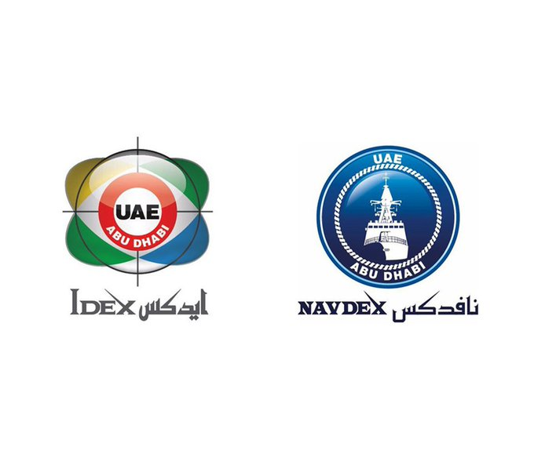

La Compañía Nacional de Exposiciones de Abu Dhabi (ADNEC), entidad organizadora de la Exposición Internacional de Defensa (IDEX 2021) y de la Exposición de Defensa Naval (NAVDEX 2021), que se celebrarán del 21 al 25 de febrero de 2021, ha anunciado, en colaboración con el Centro de Salud Pública de Abu Dhabi, que todos los titulares credenciales de IDEX 2021 y NAVADEX 2021, participantes, expositores, periodistas y visitantes internacionales, quedan exentos del procedimiento de cuarentena de diez días a su llegada a Abu Dhabi.
Este paso se ha dado para facilitar la llegada de delegaciones internacionales de todo el mundo que han confirmado su asistencia a esta cita internacional que se llevará a cabo bajo el patrocinio del presidente de los EAU, Su Alteza el jeque Khalifa bin Zayed Al Nahyan. Los visitantes internacionales a los EAU deben presentar su insignia del evento, impresa en papel A4, en cualquier frontera del país, para quedar exentos de la cuarentena, y no se les pedirá que usen pulseras de rastreo. En este sentido, se está ultimando en la actualidad protocolos detallados para facilitar la entrada de las delegaciones y apoyar su participación en colaboración con las autoridades pertinentes de los EAU, y en una etapa posterior se publicará una actualización.
El Director General del Centro de Salud Pública de Abu Dhabi, Matar Saeed Al Nuaimi, director general del Centro de Salud Pública de Abu Dhabi, que forma parte del Departamento de Salud - Abu Dhabi, manifestó que "Con nuestra decisión de eximir a los participantes de las exposiciones IDEX y NAVDEX 2021 del período de cuarentena, el Departamento de Salud - Abu Dhabi desea promover la actividad empresarial en el emirato. Trabajamos en estrecha colaboración con ADNEC como socio estratégico durante toda la pandemia en una serie de iniciativas que aseguraron la salud de la comunidad. En consecuencia, confiamos en su capacidad para implementar rigurosas medidas de precaución, incluidas las pruebas de PCR necesarias que garantizan la salud y la seguridad de visitantes y expositores que asisten a este evento”. Agregó que los participantes exentos de los procedimientos de cuarentena aún deben observar las estrictas pautas vigentes antes de entrar en el emirato de Abu Dhabi".
Por su parte, el Director General y CEO del Grupo ADNEC, Humaid Matar Al Dhaheri, comentó: "Esta exención demuestra cómo IDEX y NAVDEX están liderando la recuperación de la actividad comercial tras la pandemia de COVID-19". Además, mostrará cómo "Abu Dhabi sigue liderando como capital regional del sector del turismo de negocios". "Mantenemos nuestro apoyo para dar la bienvenida al mundo, una vez más, a pesar de las actuales condiciones globales causadas por la pandemia", añadió.
A través de IDEX, NAVDEX y la Conferencia Internacional de Defensa, ADNEC tiene como objetivo transferir conocimientos y atraer experiencia global en las industrias de defensa terrestre, marítima y aérea, localizando el conocimiento en EAU. La XV edición de ambas exposiciones y de dicha Conferencia son una plataforma global distinguida que destaca el sector de defensa nacional y su infraestructura de defensa. Las exposiciones mostrarán lo último en tecnología de vanguardia en estos sectores, siguiendo las tendencias de innovación global de la Cuarta Revolución Industrial.
Cabe señalar que se ha diseñado e implementado una amplia gama de medidas de salud y seguridad en IDEX 2021, NAVDEX 2021 y la Conferencia Internacional de Defensa para garantizar la seguridad de todos los participantes y visitantes en la edición del año 2021 de IDEX, NAVDEX y la Conferencia Internacional de Defensa. Todos los asistentes y participantes deberán seguir los estándares de distanciamiento social y usar mascarillas en todas las instalaciones.

…………………………………………

